**Tugas 1**

**Praktikum Pemrograman Bergerak**



Dosen Pengampu :

Geovanne Farel, S.Pd., M.Pd.T

Disusun oleh :

Suci Indah Safitri

21076071

Pendidikan Teknik Informatika

**UNIVERSITAS NEGERI PADANG**

**2023**

1. Buka websitre developer android dengan link

https://developer.android.com/?hl=id

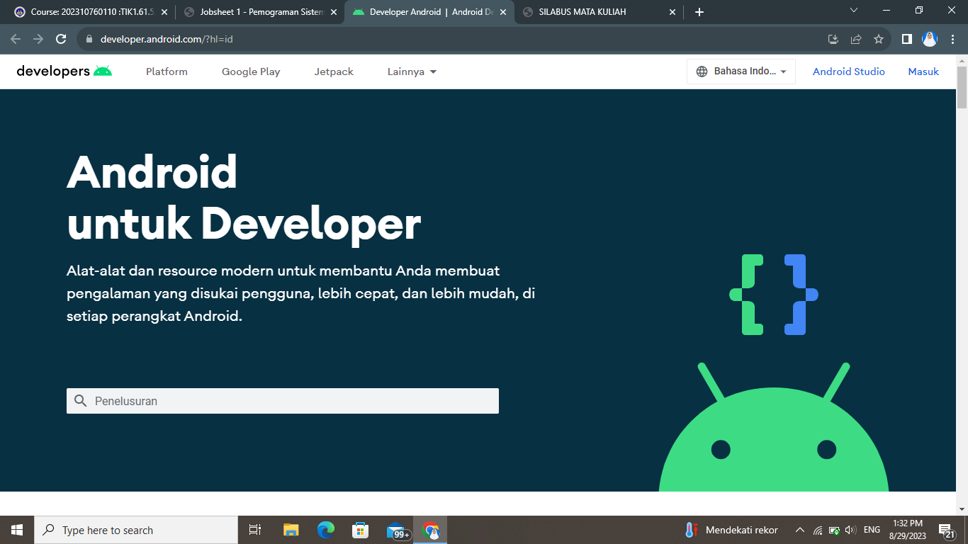

1. Lalu pilih download android studio dan tunggu sampai proses download selesai

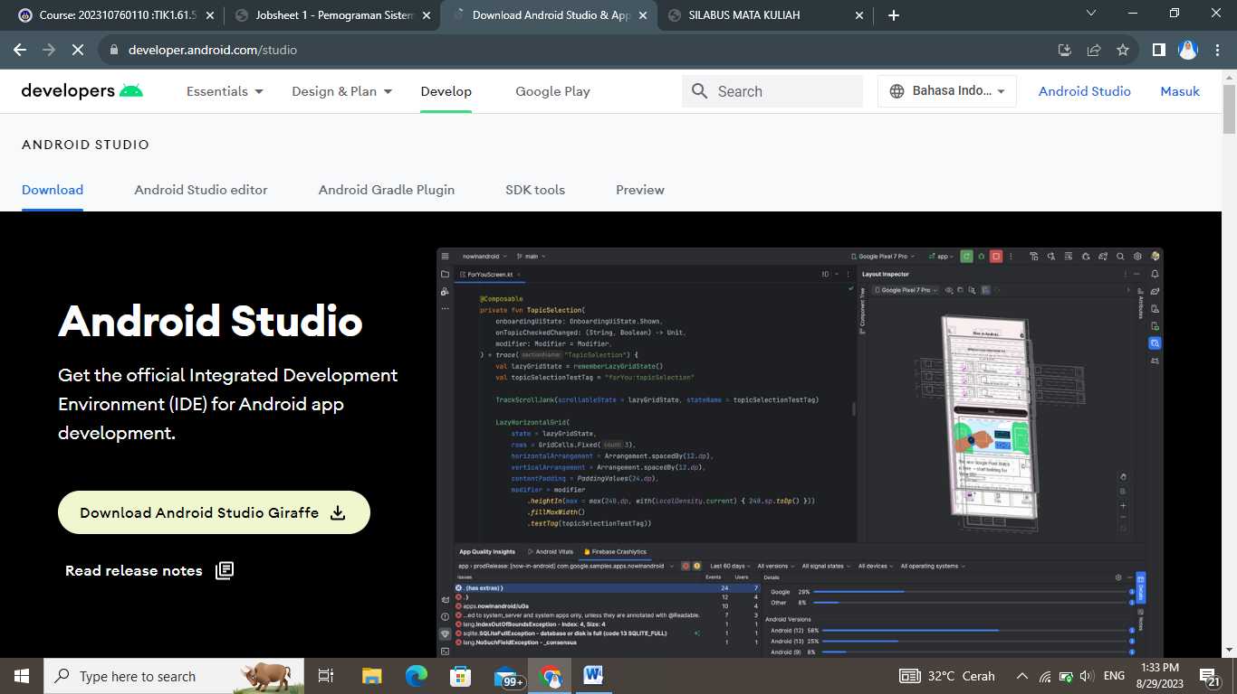

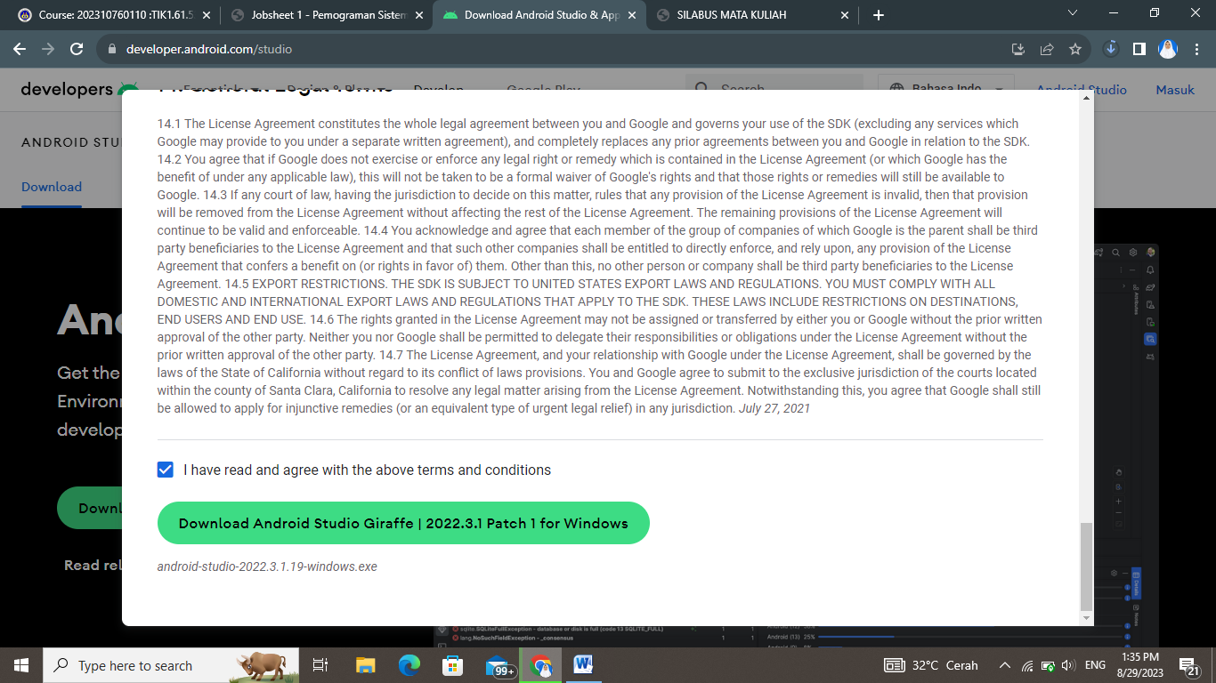

1. Setelah proses download selesai lalu klik file yang sudah download dan

